Схема описания школьного образовательного туристского маршрута
для внесения в реестр

Название школьного образовательного туристского маршрута | «Тюмень Текутьевская», экскурсия выложена на международном портале izi.TRAVEL
Ресурсы о регионе и районе маршрута | https://gorod-t.info/  https://writer-tyumen.ru/  https://www.izi.travel/ru/08f8-tyumen-tekutevskaya/ru
Предполагаемая целевая аудитория | - учащиеся (12+)  - студенты  - преподаватели истории учебных заведений города и юга области  - родители школьников  - родители и дети (12+)
Сезон | Это пешеходная экскурсия, поэтому лучшее для нее время весна-лето-осень
Ключевые направления | #История #Патриотика #Традиции #Родной край #Наследие  # Отечество #Культура
Маршрут интегрируется в образовательные /воспитательные программы  Возможные образовательные и воспитательные эффекты | - дополнительные общеобразовательные программы (туристско-краеведческая)  - программы воспитания /воспитательной работы  - Формирование активной жизненной позиции молодого поколения тюменцев, ответственного и созидательного отношения к культурно-историческому наследию города
Возможный уровень познавательной/образовательной нагрузки | - Досуговый  - Ознакомительный  - Просветительский  - Проектировочный  - Другое
Доступность для детей с ОВЗ и детей-инвалидов | Маршрут доступен для обучающихся с ОВЗ и детей –инвалидов в сопровождении с ассистентом/тьютором  В целом объекты показа на маршруте оборудованы в рамках программы «Доступная среда» (в городской черте)  Для участия в экскурсии необходимо специальное оборудование (телефон, планшет для демонстрации, наушники)
Продолжительность маршрута | 3 часа
Протяженность маршрута | 7 км
Пункты, через которые проходит маршрут  Объекты показа | Маршрут проходит по г. Тюмень  Объекты показа:  - Библиотека истории города им. А.И. Текутьева (ул. Щербакова, 11)  - Ул. Щербакова – ул. Мостовая. Первые мосты Тюмени.  - Вознесенско-Георгиевская церковь (ул. Береговая, 77)  - Дамба (земляной вал) у реки Туры  - Филиал Тюменского областного музея им. И. Я. Словцова «Городская Дума» (ул. Ленина, 2) – Тюменская Управа  - Военный комиссариат Тюменской области; Тюменский государственный институт культуры (ул. Ленина, 1, ул. Республики, 2) – Гостиный двор  - Костел Римской католической церкви Св. Праведного Иосифа (угол ул. Ленина, 7 и Перекопской,7)  - Государственный аграрный университет Северного Зауралья (ул. Республики, 7) – Тюменское Александровское реальное училище (ТАРУ)  - Тюменский государственный университет (административный корпус, ул. Володарского, 6) – Женская гимназия  - Здание (кафе, офисы, ул. Республики, 26, Кирова, 32; реконструирован) – дом А.И. Бабушкина – А.И. Текутьева  - Тюменская религиозная организация прогрессивного иудаизма Мадрегот (ул. Кирова, 44) – синагога (1911-1912 гг.)  - Дворец творчества и спорта «Пионер» и его внутренний двор - сад им. В.И. Ленина - Спасский сад  - Спасская церковь (ул. Ленина, 43)  - Двухэтажный дом (ул. Челюскинцев, 57) - Текутьевский театр  - Здание банка УралСиб (ул. Челюскинцев, 59а, ул. Урицкого) – дом А.И. Текутьева  - Площадь Солнца (угол ул. Ленина и Первомайской) – дом  А.Т. Тимофеенкова – дом А.И. Текутьева – И.Я. Некрасова  - Здание железнодорожного вокзала (ул. Привокзальная, 22) – ж/д Тюмень - Ялуторовск – Заводоуковск – Ишим – Омск  - ИНЗЕМ ТюмГУ (ул. Осипенко, 2) – Школа ремесленных учеников, литейная мастерская  - Дом двухэтажный деревянный жилой (ул. Водопроводная, 26) – дом А. Ф. Обрубова – дом А.И. Текутьева – дом Д.П. Ветко  - Тюменский областной государственный институт развития регионального образования (ТОГИРРО) (ул. Водопроводная, 28/ул. Советская, 56) – дом А.И. Текутьева, где размещались мужское и женское Потаскуйские училища (угол ул. Водопроводной, ул. Серебряковской)  - Административное здание (угол ул. Водопроводной, 34 и ул. Хохрякова) – торговая лавка А.И. Текутьева  - СИЗО № 1 (ул. Орджоникидзе/ул. Ялуторовской, 42а, стр. 2) – Тюремный замок  - Храм Св. Праведного Симеона Богоприимца (ул. Республики, 60) – Владимирское сиропитательно-ремесленное заведение (ВСРЗ), Базарная площадь  - Прокуратура г. Тюмени (ул. Даудельная, 1, к.1) – главный корпус больницы (ул. Даудельная, 5)  - Хирургический корпус (ул. Даудельная, 1, корп. 9)  - Торговый корпус рынка «На Минской» (ул. Холодильная, 65, корп. 2) – мельница Текутьева (снесена)  - Текутьевское кладбище (м/у ул. Республики, ул. Малыгина)  - Текутьевский бульвар. 34. Памятник А. И. Текутьеву (скульптор А. Антонов) (ул. Республики)
Цели и задачи маршрута, в т.ч. образовательные и воспитательные | Экскурсионный проект направлен на формирование культурного кода города Тюмени и городской самоидентичности. Обогащая многообразие тюменских брендов созданием нового, связанного с именем А.И. Текутьева, аккумулирующего в себе лучшие черты тюменского купечества, достойные подражания, мы способствуем развитию комплекса представлений, ценностных характеристик, мнений и ассоциаций, направленных на формирование бережного и ответственного отношения к истории и культуре Тюмени, гордости за свой город, развитие традиций меценатства и благотворительности среди жителей областной столицы и ее гостей.
Дополнительные условия | Возможность выхода в Интернет
Карта маршрута | 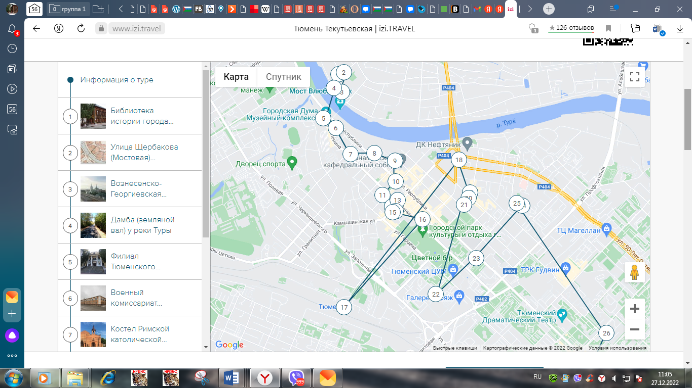
Фотоматериал | https://www.izi.travel/ru/08f8-tyumen-tekutevskaya/ru
1 день
2 день
3 и далее день
Методически материалы для работы на маршруте

Подготовлена А.Н. Животовой ведущим методистом сектора краеведческого туризма Библиотеки истории города им. А.И. Текутьева

